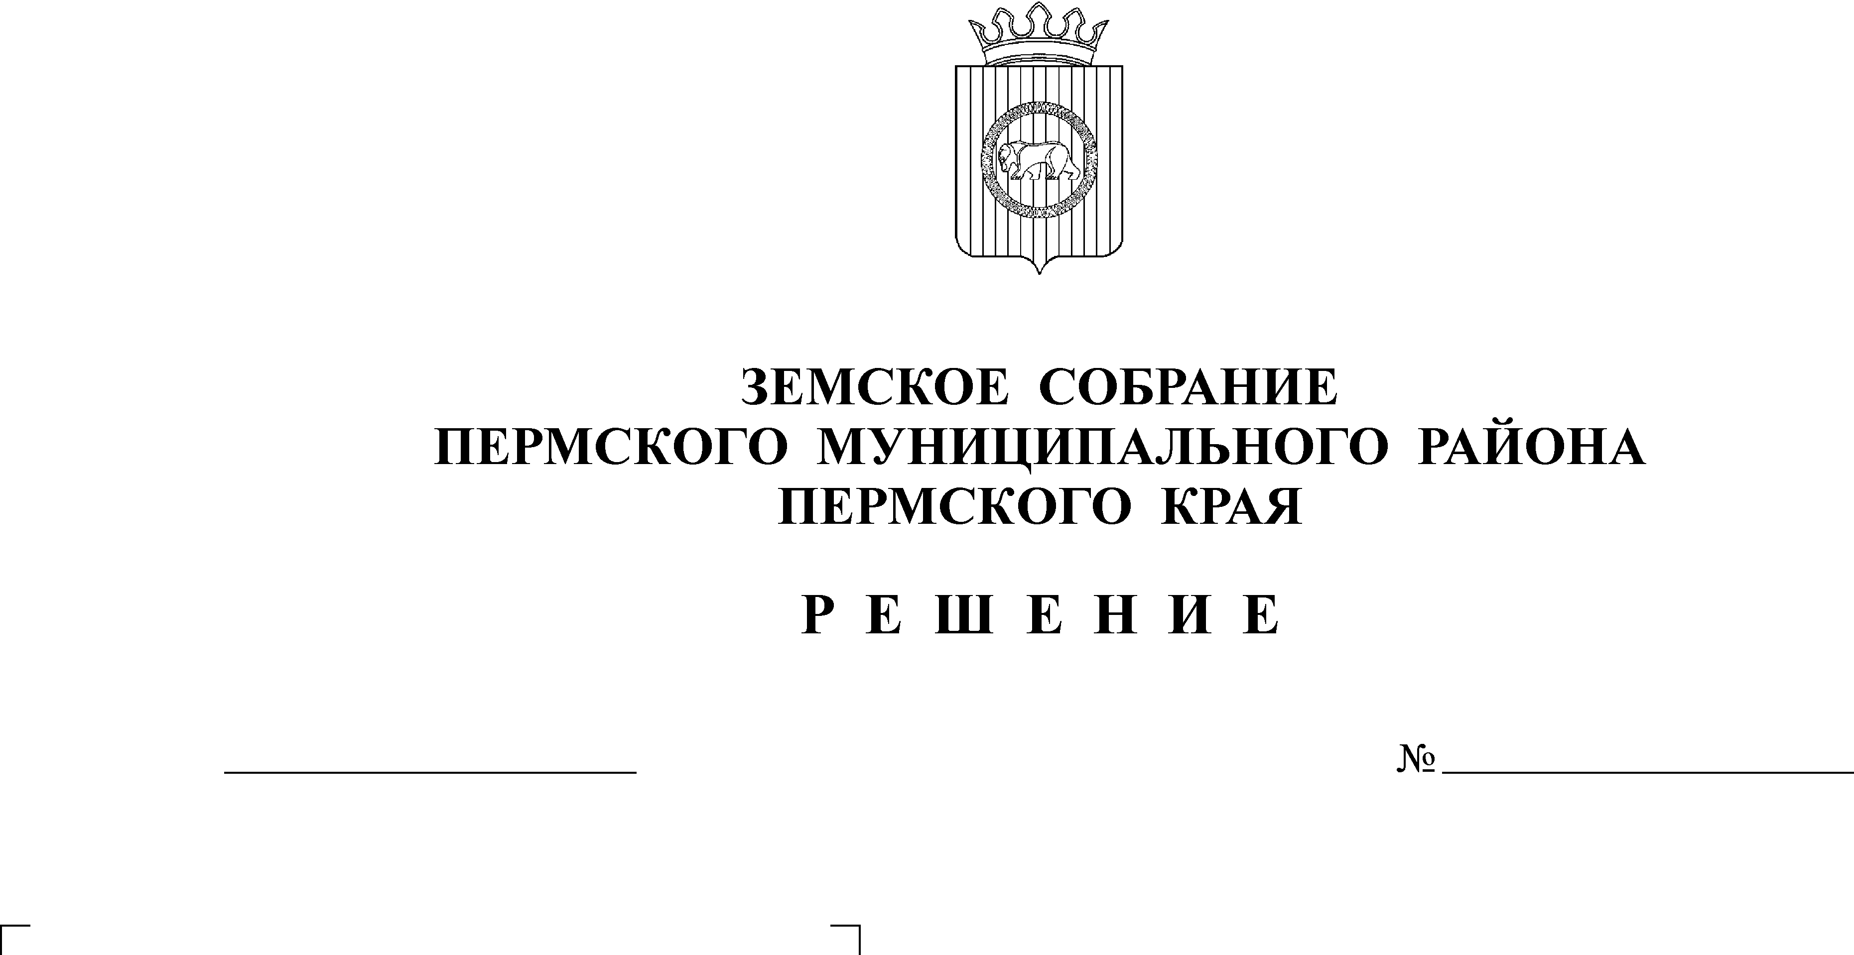
Об утверждении Состава комиссии
по делам несовершеннолетних
и защите их прав
26.02.2009
777

Руководствуясь статьей 4 Федерального закона от 24.06.1999 № 120-ФЗ «Об основах системы профилактики безнадзорности и правонарушений несовершеннолетних», Указом Президиума Верховного Совета РСФСР от 03.06.1967 «Об утверждении Положения о комиссии по делам несовершеннолетних», на основании Закона Пермского края от 19.12.2006 № 44-КЗ «О наделении органов местного самоуправления муниципальных районов и городских округов государственными полномочиями по образованию комиссий по делам несовершеннолетних и защите их прав и организации их деятельности», статьи 7 закона Пермской области от 05.09.2005 № 2441-539 «О комиссиях по делам несовершеннолетних и защите их прав», разделом 6 Положения о районной комиссии по делам несовершеннолетних и защите их прав при администрации Пермского муниципального района, утвержденного решением Земского Собрания от 27.05.2008 № 666 и внесенных предложений начальниками структурных подразделений администрации Пермского муниципального района
Земское Собрание РЕШАЕТ:
1. Утвердить Состав комиссии по делам несовершеннолетних и защите их прав согласно приложению.
2. Признать утратившими силу решения Земского Собрания:
- от 28.02.2008 № 632 «Об утверждении Состава комиссии по делам несовершеннолетних и защите их прав»;
- от 24.04.2008 № 655 «О внесении изменений в состав комиссии по делам несовершеннолетних и защите их прав, утвержденный решением Земского Собрания от 28.02.2008 № 632».
3. Рекомендовать главе Пермского муниципального района привести свои акты в соответствие настоящему решению.
4. Разместить настоящее решение на официальном сайте Пермского муниципального района (www.permraion.ru).
5. Опубликовать настоящее решение в муниципальной газете «Нива».

Глава
муниципального района А.П. Кузнецов

Решение принято 26.02.2009г.
на заседании Земского Собрания
Председатель
Земского Собрания А.М. Захаров

Приложение к решению
Земского Собрания
от 26.02.2009 № 777

СОСТАВ
КОМИССИИ ПО ДЕЛАМ НЕСОВЕРШЕННОЛЕТНИХ
И ЗАЩИТЕ ИХ ПРАВ

Председатель:
Цвикилевич А.В. – заместитель главы по вопросам социальной политики Пермского муниципального района.
Заместитель председателя:
Рожнева Л.Л. – начальник отдела по работе с несовершеннолетними администрации Пермского муниципального района.
Ответственный секретарь:
Фоминых А.А. – главный специалист отдела по работе с несовершеннолетними администрации Пермского муниципального района.
Члены комиссии:
Пикулева Н.И. - главный специалист отдела по работе с несовершеннолетними администрации Пермского муниципального района;
Чазова С.В. – главный специалист отдела воспитания и дополнительного образования управления образования Пермского муниципального района;
Пипунырова Л.Г. – заместитель главного врача по детству и родовспоможению МУЗ ЦРБ Пермского муниципального района;
Казымова О.А. – ведущий специалист отдела по предоставлению мер социальной поддержки и социальных гарантий ТУ Минсоцразвития Пермского края по Пермскому муниципальному району (по согласованию);
Железнова Т.Ф. – начальник отдела по работе с семьей управления по делам семьи и детства Пермского муниципального района;
Тимофеев В.И. – начальник МОБ ОВД по Пермскому муниципальному району, подполковник милиции (по согласованию);
Катаев А.Г. – заместитель начальника управления по делам культуры, молодежи и спорта администрации Пермского муниципального района;
Терентьева Н.В. – инспектор Уголовно-исполнительной инспекции Пермского района (по согласованию);
Шилова Г.А. – заместитель директора ГУ ЦЗН Пермского района (по согласованию);
Шляпникова Н.Ю. – заместитель директора ГКУ СОН СРЦ Нытвенского района (по согласованию).

Дублирующий состав:
Патокина М.А. - главный специалист отдела по работе с несовершеннолетними администрации Пермского муниципального района;
Ширяева А.С. – ведущий специалист отдела воспитания и дополнительного образования управления образования Пермского муниципального района;
Морозова С.А. – начальник отдела по предоставлению мер социальной поддержки и социальных гарантий ТУ Минсоцразвития Пермского края по Пермскому муниципальному району (по согласованию);
Романова Т.Э. – начальник отдела по делам несовершеннолетних ОВД по Пермскому муниципальному району (по согласованию);
Михальчук И.Л. – старший инспектор отдела по делам несовершеннолетних ОВД по Пермскому муниципальному району (по согласованию);
Новоселова М.А. – главный специалист отдела по работе с семьей управления по делам семьи и детства администрации Пермского муниципального района;
Цепкова Е.В. – главный специалист управления по делам культуры, молодежи и спорта администрации Пермского муниципального района;
Пермякова Т.И. – начальник отдела профобучения и профориентации ГУ ЦЗН Пермского района (по согласованию);
Тютикова О.Е. – психолог кабинета медико-социальной помощи детям МУЗ ЦРБ Пермского муниципального района;
Кочурова Е.С. – ведущий специалист отдела по работе с несовершеннолетними администрации Пермского муниципального района.

